9 ноября обучающиеся 6 «А» и 11 «В» побывали на торжественном открытии **Фонда «Моё открытие Сибири»**. Организуя творческую деятельность детей и молодёжи, Фонд ориентируется на сохранение национально-культурных традиций.   
 «Совсем не случайно днём презентации Фонда выбрано 9 ноября. Традиционно (с 1881 года) эта дата для сибиряков была «красным днём календаря» – Днём Сибири», -начал своё выступление учредитель Фонда Редкозубов Владимир Александрович, представитель творческого объединения Клуба Сказочников «Баюшка»

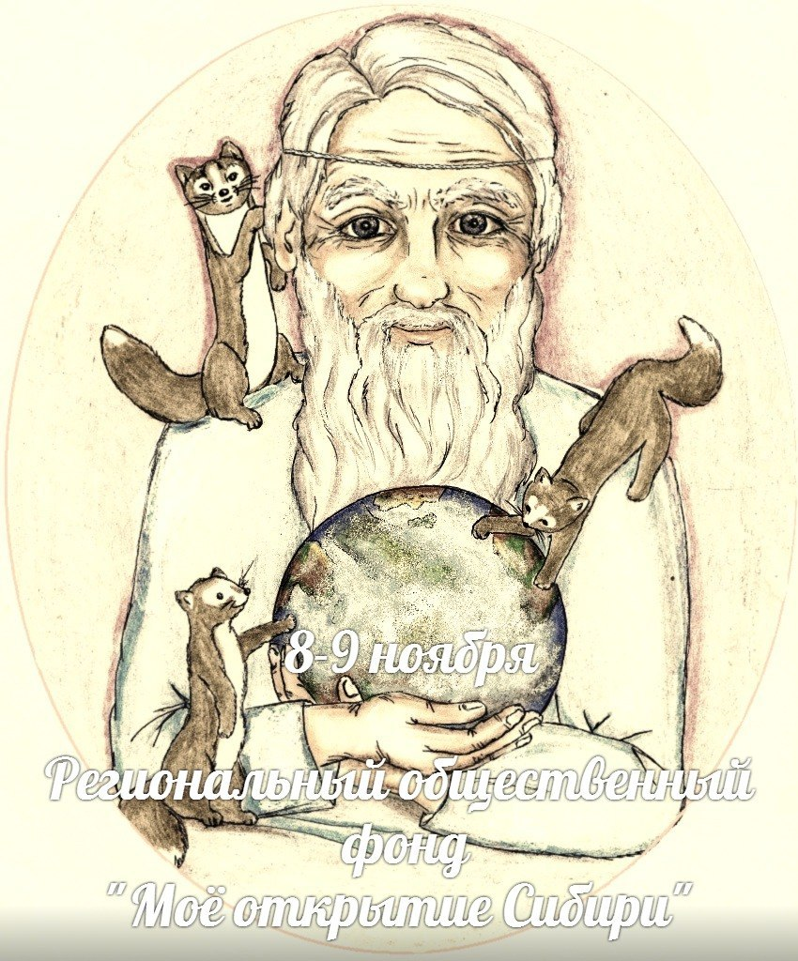 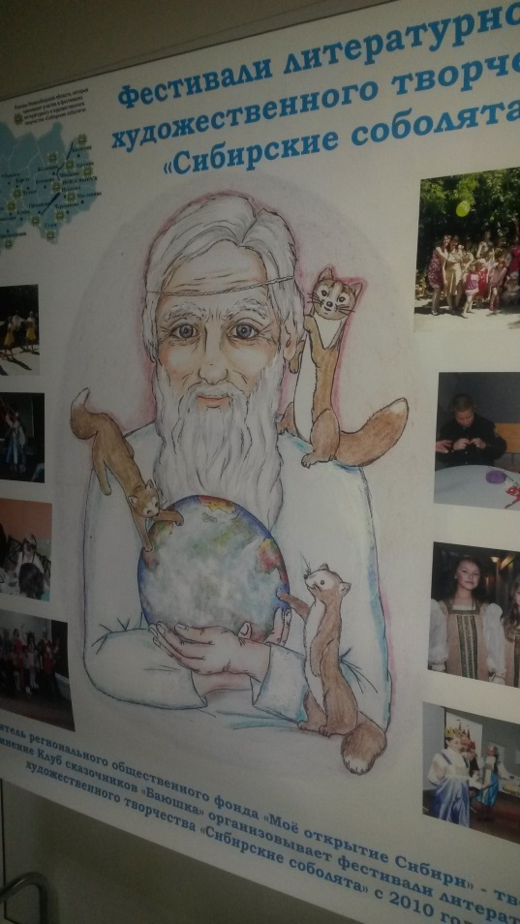

Торжественное мероприятие началось с поздравительных слов Василия Ивановича Кузина, министра культуры Новосибирской области

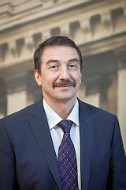 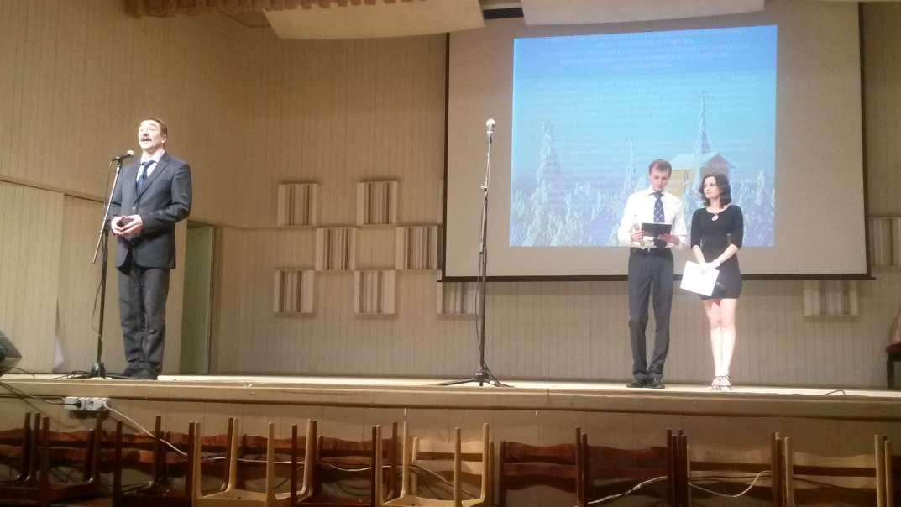

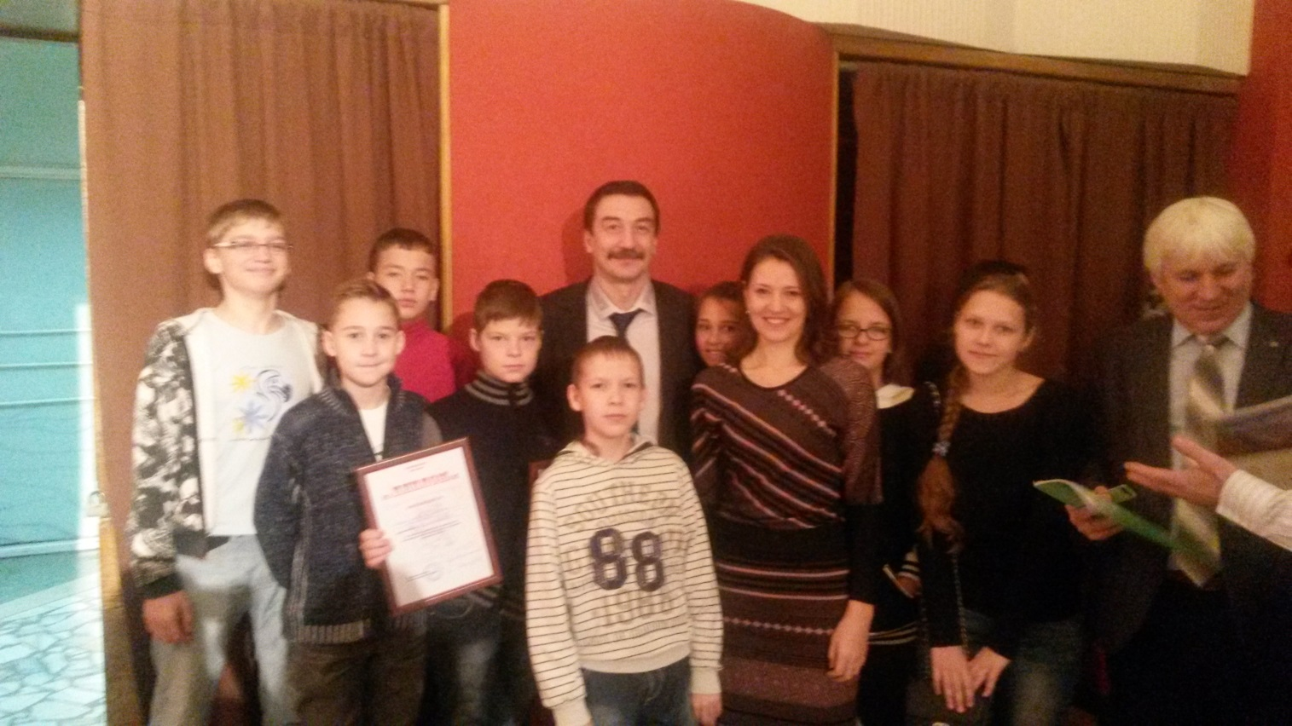

Директор МБОУ ЛИТ, Татьяна Викторовна Ивченко, правлением Фонда «Моё открытие Сибири» награждена дипломом ***за содействие полноценному развитию и образованию детей, юношества и молодёжи***.

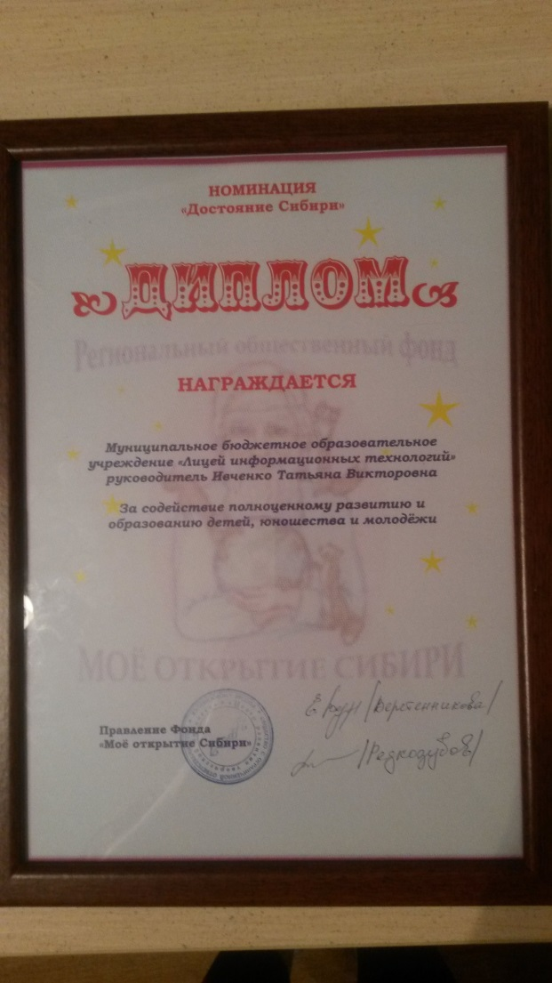

Классный руководитель 6 класса «А», Алёна Владимировна Журавлёва, награждена дипломом ***за создание условий для укрепления благополучия молодых семей и развития детей****.*

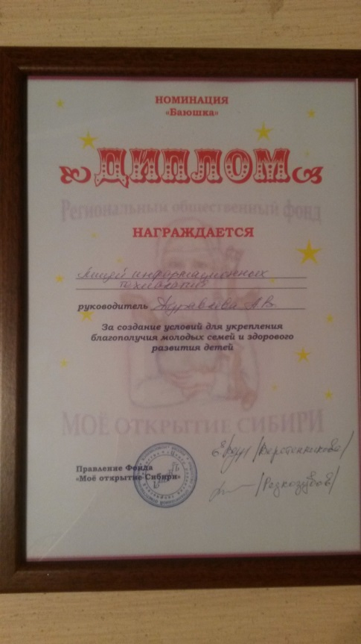

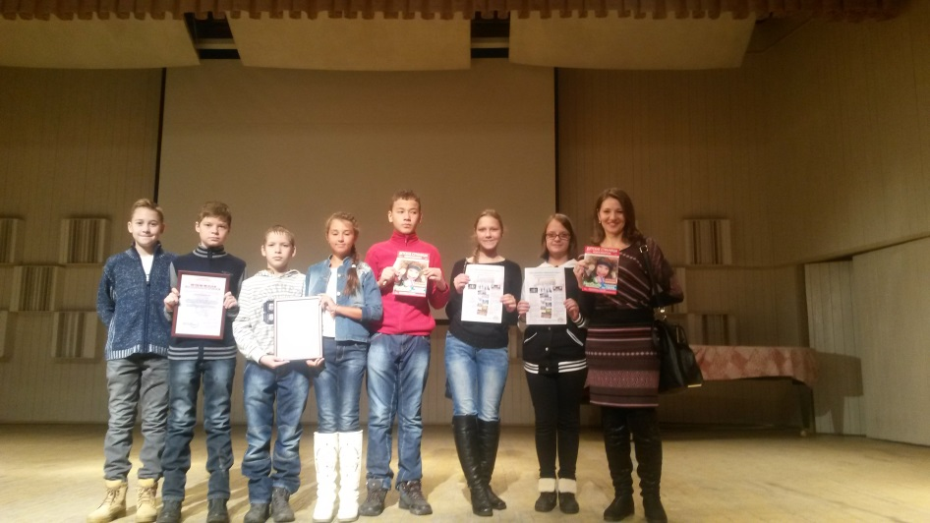 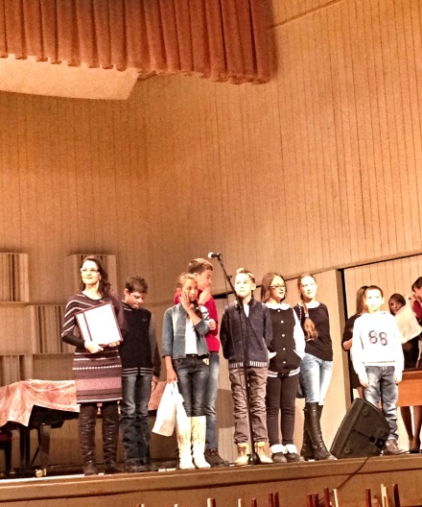

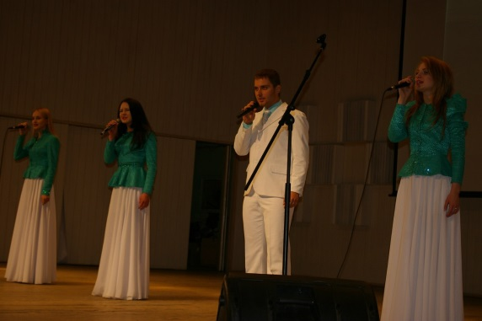 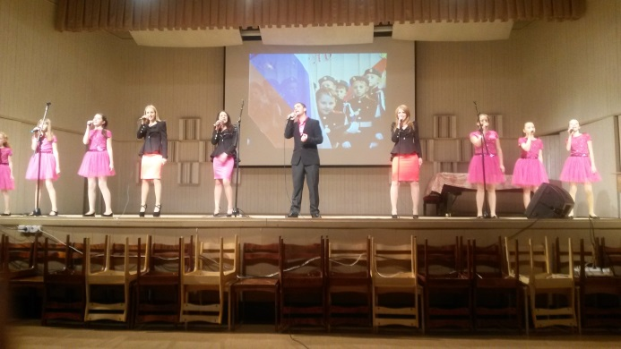

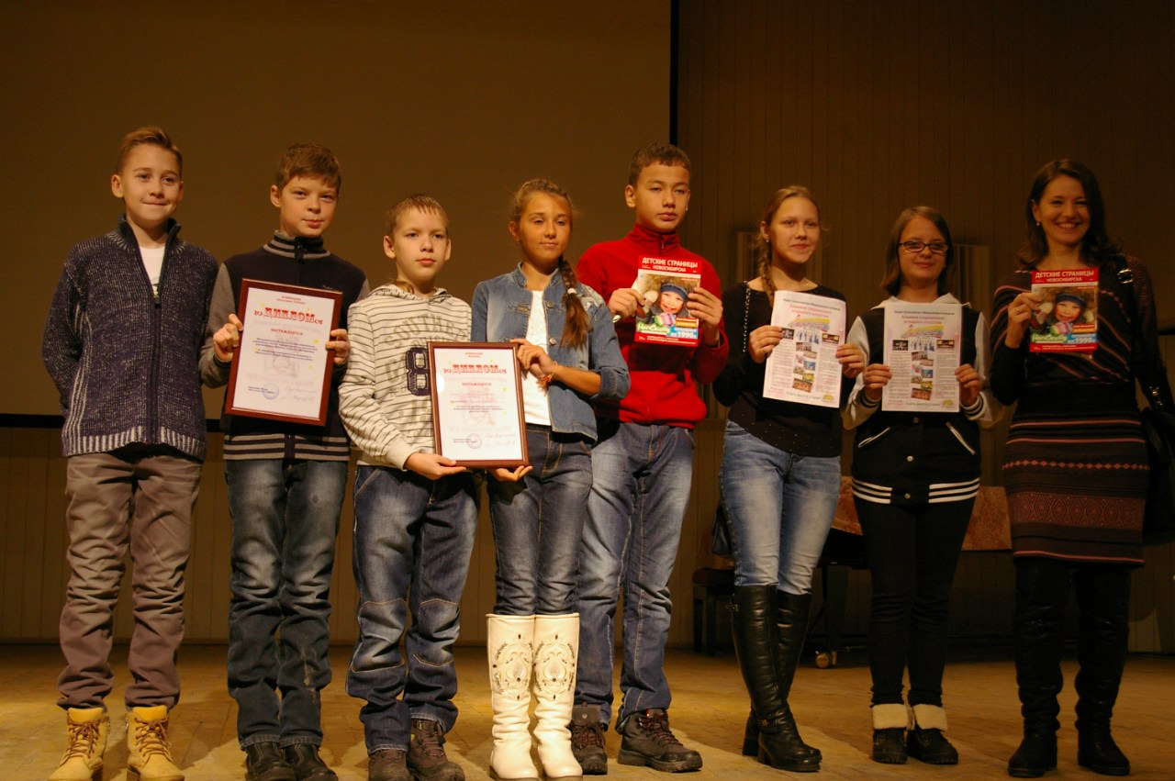

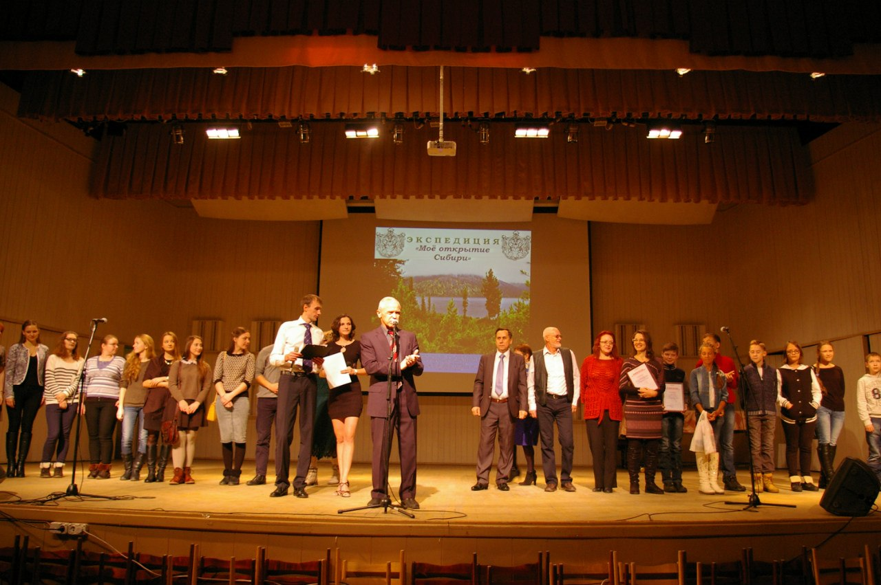

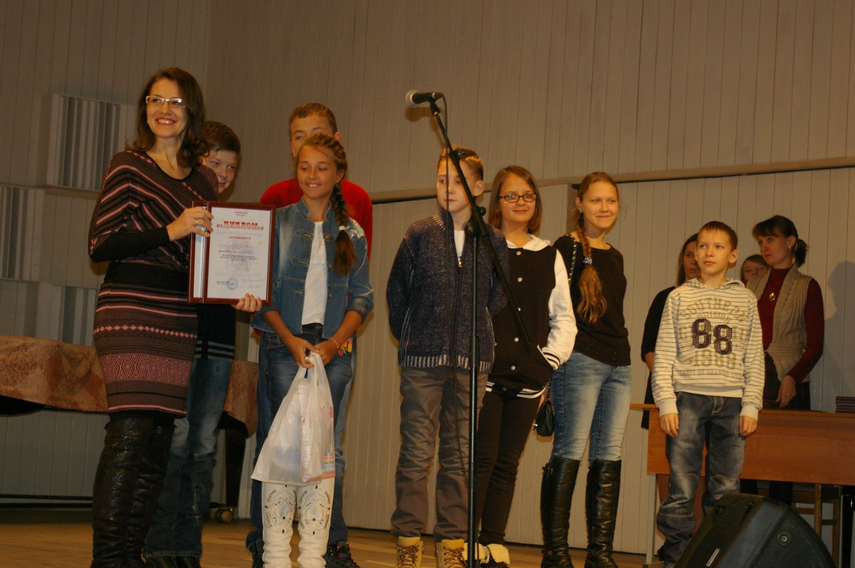

Творческая группа 6 класса «А»

<http://vk.com/club16141031?z=photo59234954_343129689%2Fwall-16141031_3916>

(Литературный клуб «БАЮШКА»)